EJERCICIOS DE PATRONES DE DISEÑO
MODELO-VISTA-CONTROLADOR
El modelo vista controlador (MVC) es un patrón de diseño arquitectónico ampliamente utilizado en el desarrollo de software. No se ajusta exactamente a ninguna de las categorías clásicas de patrones de diseño (creacionales, estructurales o de comportamiento), sino que es más bien un patrón arquitectónico.
Sin embargo, se podría decir que comparte características con los patrones de diseño de estructura, ya que organiza las interacciones entre componentes de software en capas claramente definidas: el modelo (representa los datos y la lógica de la aplicación), la vista (muestra la interfaz de usuario) y el controlador (gestiona las interacciones del usuario y actualiza el modelo en consecuencia).
Aunque el MVC no es un patrón de diseño puro en el sentido técnico, es un enfoque muy útil para separar las preocupaciones en una aplicación, lo que facilita el mantenimiento, la escalabilidad y la reutilización de código.
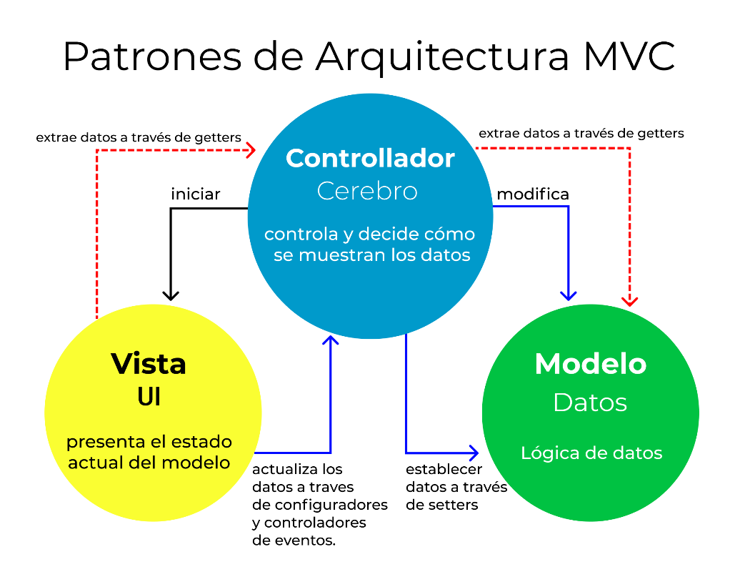
1º Ejercicio
Veamos este primer ejercicio dirigido:
MODELO
public class Modelo {
//atributos
private String nombre;
private int edad;
private String domicilio;
//constructor
public Modelo(String nombre, int edad, String domicilio) {

this.nombre = nombre;
this.edad = edad;
this.domicilio=domicilio;
}

//getter y setter
public String getNombre() {
return nombre;
}
public void setNombre(String nombre) {
this.nombre = nombre;
}
public String getDomicilio() {
return domicilio;
}

public void setDomicilio(String domicilio) {
this.domicilio = domicilio;
}

public int getEdad() {
return edad;
}
public void setEdad(int edad) {
this.edad = edad;
}

}

VISTA
public class Vista {
//metodo mostrarDatos
public void mostrarDatos(String nombre, int edad, String domicilio) {
System.out.println("actualizacion*******************");
System.out.println("Nombre: "+nombre);
System.out.println("Edad: "+edad);
System.out.println("Domicllio "+domicilio);
}

}

CONTROLADOR
public class Controlador {
//variables de instancias tipo Modelo y Vista
private Modelo modelo;
private Vista vista;
//constructor
public Controlador(Modelo modelo, Vista vista) {

this.modelo = modelo;
this.vista = vista;
}
//actualiza los getter y setter del modelo
public void setNombreModelo(String nombre) {
modelo.setNombre(nombre);
}
public void setEdadModelo(int edad) {
modelo.setEdad(edad);

}
public void setDomicilioModelo(String domicilio) {
modelo.setDomicilio(domicilio);;

}
//getteando por si queremos mostrar alguno de los datos
public String getNombreModelo() {
return modelo.getNombre();

}
public int getEdadModelo() {
return modelo.getEdad();
}

public String getDomicilioModelo() {
return modelo.getDomicilio();
}

//actualiza el metodo mostrarDatos de vista
public void actualizarVista() {
vista.mostrarDatos(modelo.getNombre(), modelo.getEdad(),modelo.getDomicilio());
}

}

CLASE MAIN
package ejerciciobasico;

public class Main {
public static void main(String[] args) {

Modelo modelo=new Modelo("Alberto",39,"Calle Larios");
Vista vista=new Vista() ;
Controlador controlador=new Controlador(modelo,vista);
controlador.actualizarVista();

/*modificar los datos del objeto creado, utilizando los metodos creados
en el controlador, podriamos usar direcdtamente los metodos creados en modelo,
pero no es seguro, n*/
controlador.setNombreModelo("Cristina");
controlador.setEdadModelo(39);
controlador.setDomicilioModelo("calle martin");
controlador.actualizarVista();
// crear otro objeto

2º Ejercicio

Vamos a añadir teléfono, email, profesión

3º Ejercicio
Modelo: Crear una clase Videojuego que represente un videojuego con los siguientes atributos:
- nombre: nombre del videojuego.
- genero: género del videojuego.
Vista: Crear una interfaz de usuario simple en la consola donde los usuarios puedan realizar las siguientes acciones:
- Ver los detalles de un videojuego.
- Agregar un nuevo videojuego.
- Salir del programa.
Controlador: Crear una clase ControladorVideojuegos que actúe como intermediario entre la vista y el modelo. Este controlador será responsable de manejar las acciones del usuario y actualizar el modelo en consecuencia.
Instrucciones para los alumnos:
- Modelo:
Crear la clase Videojuego con los atributos mencionados anteriormente y los métodos necesarios para acceder a estos atributos.
- Vista:
Implementar una interfaz de usuario simple en la consola que muestre un menú con las opciones disponibles: ver detalles de videojuego, agregar videojuego y salir del programa.
Al seleccionar una opción, la vista debe solicitar la entrada del usuario si es necesario y llamar al método correspondiente en el controlador.
- Controlador:
Implementar la lógica del controlador en la clase ControladorVideojuegos.
El controlador debe tener métodos para agregar un nuevo videojuego y mostrar los detalles de un videojuego.
- Integración:
Integrar el modelo, la vista y el controlador en la clase Main para ejecutar el programa.
Permitir a los usuarios realizar las diferentes acciones desde la interfaz de consola y asegurarse de que el programa funcione correctamente.

MODELO
package videojuegosmvc;

//Modelo: Clase Videojuego
class Videojuego {
private String nombre;
private String genero;

public Videojuego(String nombre, String genero) {
this.nombre = nombre;
this.genero = genero;
}

public String getNombre() {
return nombre;
}

public String getGenero() {
return genero;
}
}

VISTA
package videojuegosmvc;

//Vista: Interfaz de usuario en consola
class VistaVideojuegos {
public void mostrarMenu() {
System.out.println("1. Ver detalles del videojuego");
System.out.println("2. Agregar videojuego");
System.out.println("3. Salir");
System.out.print("Seleccione una opción: ");
}

public void mostrarMensaje(String mensaje) {
System.out.println(mensaje);
}
}

CONTROLADOR
package videojuegosmvc;

//Controlador: Gestiona las acciones del usuario y actualiza el modelo
class ControladorVideojuegos {
private VistaVideojuegos vista;
private Videojuego videojuego;

public ControladorVideojuegos(VistaVideojuegos vista) {
this.vista = vista;
}

public void agregarVideojuego(String nombre, String genero) {
videojuego = new Videojuego(nombre, genero);
vista.mostrarMensaje("¡Videojuego agregado correctamente!");
}

public void mostrarDetallesVideojuego() {
if (videojuego != null) {
vista.mostrarMensaje("Nombre: " + videojuego.getNombre());
vista.mostrarMensaje("Género: " + videojuego.getGenero());
} else {
vista.mostrarMensaje("¡No hay ningún videojuego para mostrar!");
}
}
}

CLASE MAIN
package videojuegosmvc;

import java.util.Scanner;

//Clase principal (Main) para ejecutar el programa
public class VideojuegosMain {
public static void main(String[] args) {
VistaVideojuegos vista = new VistaVideojuegos();
ControladorVideojuegos controlador = new ControladorVideojuegos(vista);

Scanner scanner = new Scanner(System.in);
int opcion;

do {
vista.mostrarMenu();
opcion = scanner.nextInt();

switch (opcion) {
case 1:
controlador.mostrarDetallesVideojuego();
break;
case 2:
scanner.nextLine(); // Limpiar el buffer de entrada
System.out.print("Ingrese el nombre del videojuego: ");
String nombre = scanner.nextLine();
System.out.print("Ingrese el género del videojuego: ");
String genero = scanner.nextLine();
controlador.agregarVideojuego(nombre, genero);
break;
case 3:
System.out.println("Saliendo del programa...");
break;
default:
System.out.println("Opción no válida. Por favor, seleccione una opción válida.");
break;
}
} while (opcion != 3);
scanner.close();
}
}

4º Ejercicio
Añadir las opciones de eliminar y modificar
5º Ejercicio

Realizar un ejercicio con modelo vista controlador, cuyo resultado sea este:
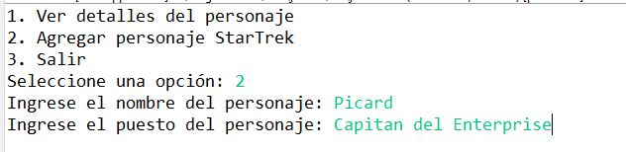
6º Ejercicio
Ejercicio modelo vista controlador, con array
En este ejercicio crearemos un menú con dos opciones igual que el ejemplo anterior, pero usando un array que me permitirá meter distintas tareas:
MODELO
package modelovistacontroladorArray;

class Tarea {
private String nombre;

public Tarea(String nombre) {
this.nombre = nombre;
}

public String getNombre() {
return nombre;
}
}

VISTA
package modelovistacontroladorArray;

import java.util.ArrayList;
import java.util.Scanner;

class Vista {
public void mostrarMenu() {
System.out.println("1. Agregar tarea");
System.out.println("2. Ver lista de tareas");
System.out.println("3. Salir");
}

public String obtenerEntrada(String mensaje) {
Scanner scanner = new Scanner(System.in);
System.out.print(mensaje);
return scanner.nextLine();
}

public void mostrarListaTareas(ArrayList<Tarea> tareas) {
System.out.println("Lista de tareas:");
for (int i = 0; i < tareas.size(); i++) {
Tarea tarea = tareas.get(i);
System.out.println((i + 1) + ".------ " + tarea.getNombre());
}
}
public void mostrarMensaje(String mensaje) {
System.out.println(mensaje);
}
}

CONTROLADOR
package modelovistacontroladorArray;

import java.util.ArrayList;

class ControladorTareas {
private ArrayList<Tarea> tareas = new ArrayList<>();
private Vista vista;

public ControladorTareas(Vista vista) {
this.vista = vista;
}

// Agregar tarea
public void agregarTarea() {
String nombreTarea = vista.obtenerEntrada("Ingrese el nombre de la tarea: ");
Tarea tarea = new Tarea(nombreTarea);
tareas.add(tarea);
}

// Mostrar lista de tareas
public void mostrarListaTareas() {
vista.mostrarListaTareas(tareas);
}
}

CLASE MAIN
package modelovistacontroladorArray;

import java.util.ArrayList;
import java.util.Scanner;

public class ModeloVistaControladorMain {
public static void main(String[] args) {
Vista vista = new Vista();
ControladorTareas controlador = new ControladorTareas(vista);

while (true) {
vista.mostrarMenu();
String opcion = vista.obtenerEntrada("Seleccione una opción: ");

switch (opcion) {
case "1":
controlador.agregarTarea();
break;
case "2":
controlador.mostrarListaTareas();
break;
case "3":
System.out.println("Saliendo del programa...");
System.exit(0);
default:
System.out.println("Opción inválida. Por favor, seleccione una opción válida.");
break;
}
}
}
}
Explicación
Clase Tarea:
Descripción: Esta clase representa una tarea con un nombre.
- Atributos: nombre: Una cadena que representa el nombre de la tarea.
- Métodos:
  - Tarea(String nombre): Constructor que inicializa una nueva tarea con el nombre proporcionado.
  - getNombre(): Método que devuelve el nombre de la tarea.
Clase Vista:
- Descripción: Esta clase se encarga de la interacción con el usuario, mostrando menús, mensajes y la lista de tareas.
- Métodos:
  - mostrarMenu(): Muestra el menú de opciones disponibles.
  - obtenerEntrada(String mensaje): Solicita una entrada al usuario con el mensaje proporcionado y devuelve la entrada del usuario.
  - mostrarListaTareas(ArrayList<Tarea> tareas): Muestra la lista de tareas recibida como parámetro.
  - mostrarMensaje(String mensaje): Muestra un mensaje al usuario.
Clase ControladorTareas:
- Descripción: Esta clase actúa como un intermediario entre la vista y el modelo (en este caso, las tareas). Controla la lógica de negocio relacionada con las tareas.
- Atributos:
  - tareas: Una lista de tareas.
  - vista: Una instancia de la clase Vista para interactuar con el usuario.
- Métodos:
  - ControladorTareas(Vista vista): Constructor que recibe una instancia de Vista y la almacena en el atributo correspondiente.
  - agregarTarea(): Solicita al usuario el nombre de una nueva tarea y la agrega a la lista de tareas.
  - mostrarListaTareas(): Solicita a la vista que muestre la lista de tareas almacenadas.
Clase ModeloVistaControladorMain:
- Descripción: Esta clase contiene el método main que inicia la aplicación y crea instancias de la vista y el controlador.
- Método main(String[] args): En este método se crea una instancia de la vista y del controlador. Dentro de un bucle infinito, se muestra el menú de la vista, se solicita la entrada del usuario y se realiza la acción correspondiente utilizando el controlador. El bucle continúa hasta que el usuario elige salir del programa.
7º Ejercicio
En este ejercicio vamos a modificar el ejercicio anterior añadiendo modificar tarea y eliminar tarea, (CRUD)
RETO
Desarrolla un ejercicio siguiendo la modelo vista controlador de un registro de actividades que realices en un gimnasio.

